https://www.freeimages.com/photo/titmouse-4-1348657

„Mint
repdeső
madársereg,
úgy
oltalmazza
a
Seregek
Ura
Jeruzsálemet:
oltalmazza
és
megmenti,
megvédi
és
megtartja.”
(Ézsaiás 31, 5)

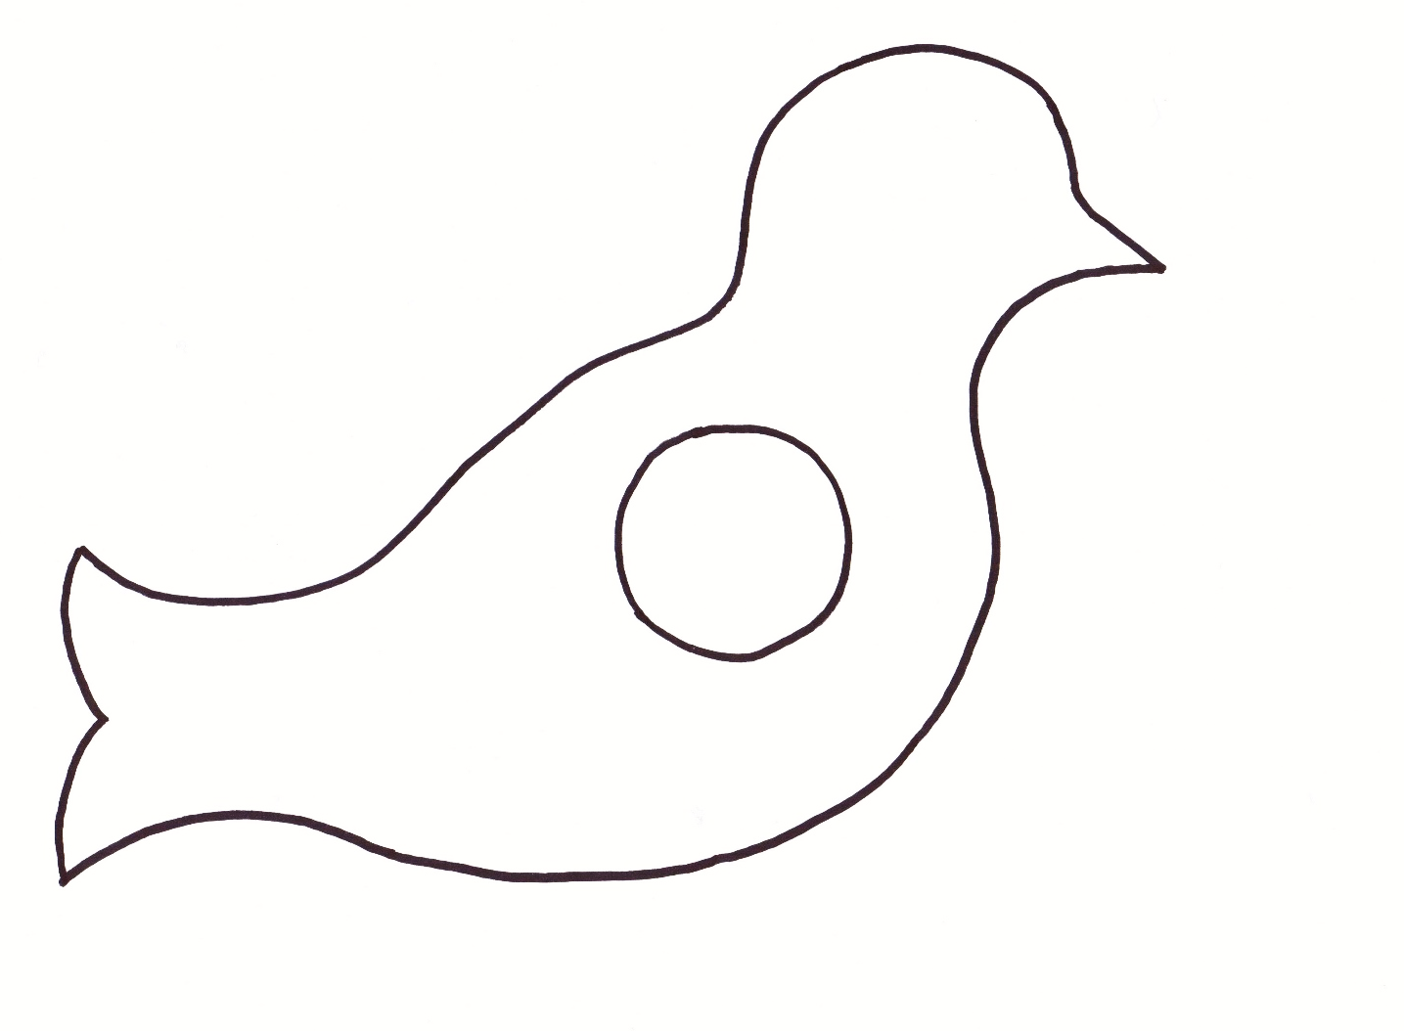
Rajzolta: Kovács Emese

